Ingeniería de Servidores: Práctica 2.
Daniel Monjas Miguélez

Lección 1:
Para poder instalar nuevos servicios, existen gestores de paquetes que permiten realizar esta tarea de una manera muy sencilla. Aunque estas aplicaciones tienen una Graphical User Interface (GUI), es recomendable saber utilizarlas en la consola. En el caso de Windows, muchos servicios proporcionados por Microsoft pueden gestionarse mediante una ventana de configuración. En esta sección se aprenderá cómo utilizar estas herramientas desde la línea de comandos (aunque también existen GUIs que permiten la gestión de paquetes) que nos permiten instalar los servicios de manera fiable y segura.

En esta práctica, empezaremos por instalar ssh en la máquina CentOS y en la máquina UbuntuServer. Empezaremos por la máquina UbuntuServer. Para la máquina de UbuntuServer debemos instalar “ssh-client” y “ssh-server” pues queremos que nuestro servidor se pueda conectar por ssh a otros terminales y otros terminales se puedan conectar por ssh al mismo. Para ello hacemos “sudo apt install openssh-client openssh-server”

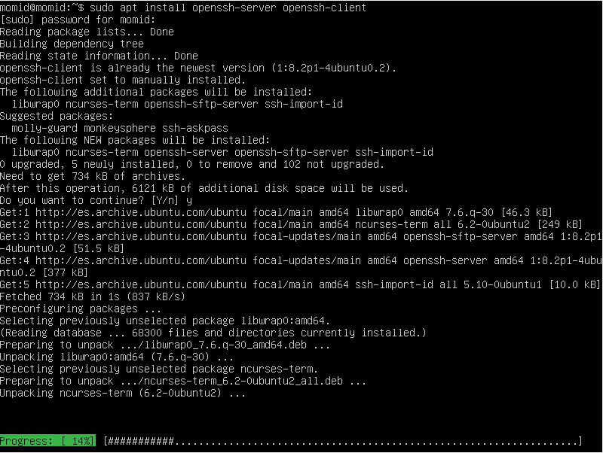
Tras esto podemos comprobar si se ha instalado correctamente ssh por medio de los comandos “sudo systemctl status ssh” o “sudo systemctl status sshd” y nos debería aparecer “running” (ambos comandos son válidos).

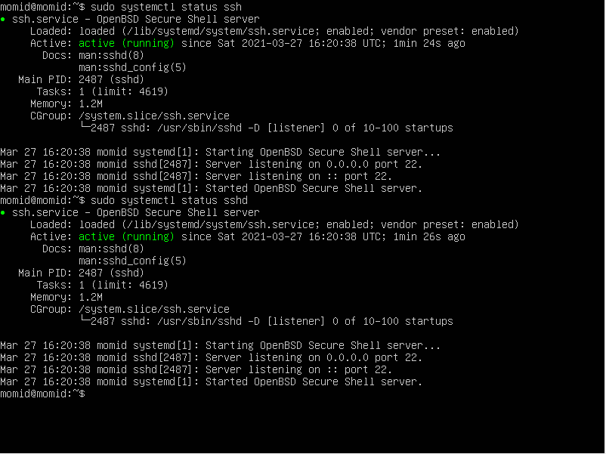
En caso de que nos ponga que el servicio no esté corriendo haremos “sudo systemctl enable ssh” y tras esto “sudo systemctl restart ssh” (también es válido escribiendo sshd en vez de ssh). Una vez esté corriendo se observa en la imagen que ssh está escuchando en el puerto 22 que es el puerto por defecto de ssh. Para comprobar esto último desde nuestro ordenador normal podemos conectarnos a la máquina por medio de “ssh usuario@direccion_ip -p numero_puerto”.

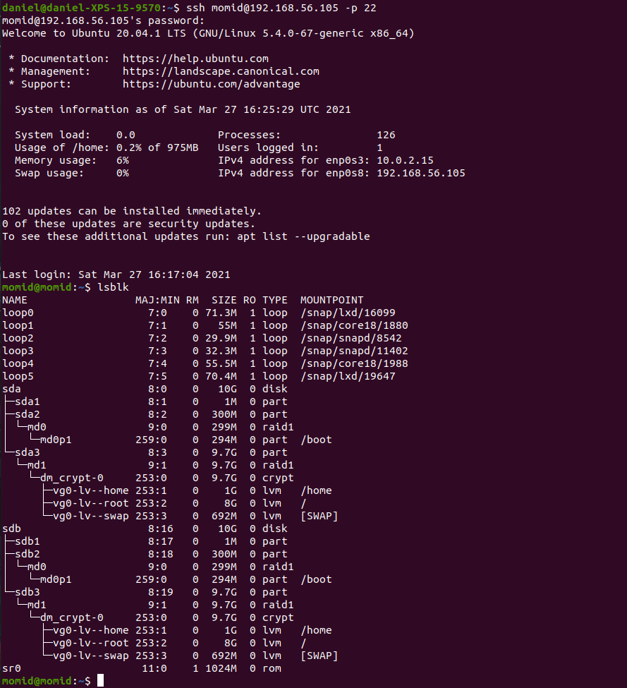
Vemos que el lsblk se corresponde con el de nuestra máquina UbuntuServer como vimos en la lección uno de la práctica 1.

Tras esto iremos al archivo de configuración de ssh para cambiar entre otras cosas el puerto por defecto y así evitar posibles ataque y por otro lado quitaremos la posibilidad de ingresar en el sistema como usuario root. De forma que para poder usar permisos de superusuario habría que entrar como un usuario incluido en el archivo de sudoers y tras esto usar un sudo su. A partir de aquí utilizaremos el comando “sudo su” para activar los permisos de administrador y así no tener que poner todo el rato sudo precediendo a todos los comandos. Tras esto haremos “vi /etc/ssh/sshd_config” lo cual nos permite ir al archivo de configuración de ssh y hacemos lo siguiente

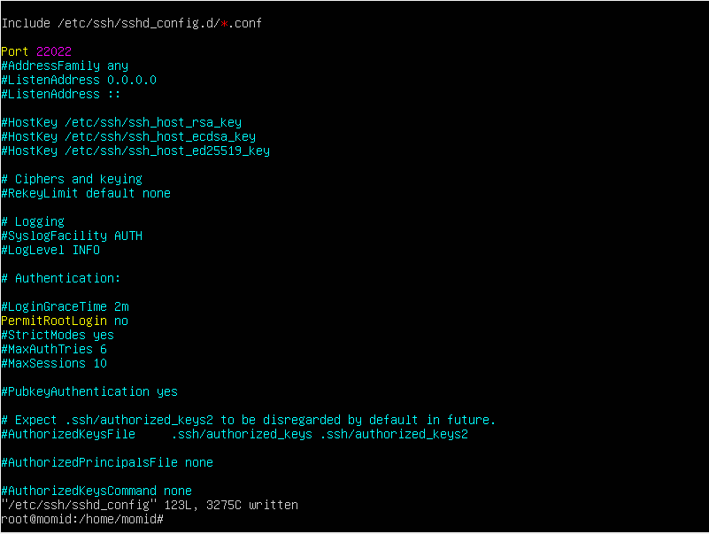
Descomentamos la línea de Port y escribimos el puerto que queramos abrir (en este caso el 22022), y también descomentamos la línea de PermitRootLogin y cambiamos lo que tenga como parámetro por un no.

Si tras esto hacemos “systemctl status sshd” veremos que ssh sigue escuchando en el puerto 22. Para aplicar los cambios en el fichero de configuración hacemos “systemctl restart sshd” y con esto se reiniciará el servicio aplicando los cambios introducidos.

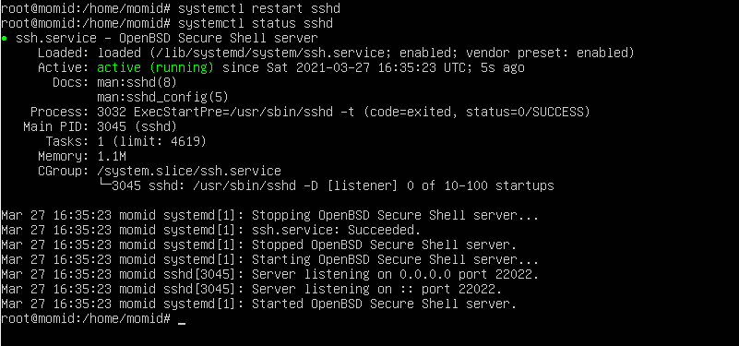
Se puede ver que ahora ssh si escucha en el puerto 22022. Para comprobarlo podemos conectarnos de nuevo remotamente.

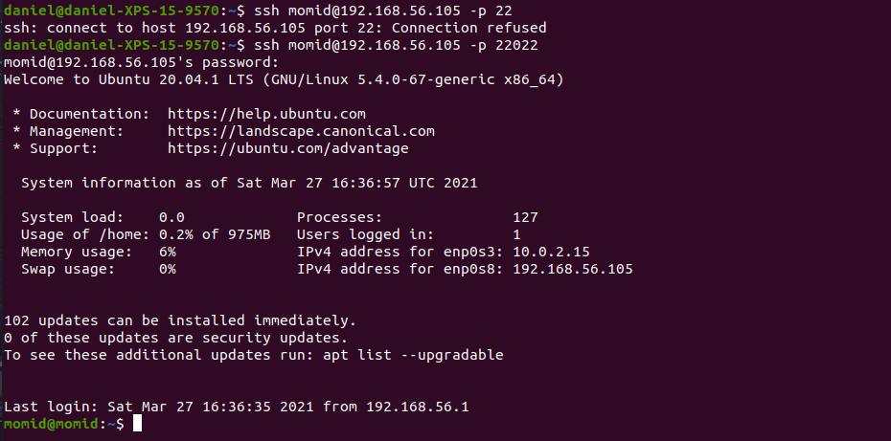
Se puede ver que al intentar conectarnos por el puerto 22 nos rechaza la conexión, mientras que por el puerto 22022 si nos deja. Si además probamos a registrarnos como root no nos aceptará la contraseña.

Ahora empezaremos el mismo proceso pero esta vez para CentOS. En este caso CentOS por defecto trae instalado sshd, luego si intentamos hacer “sudo systemctl status ssh” nos dará error. Podemos probar que así es conectándonos desde nuestra máquina UbuntuServer
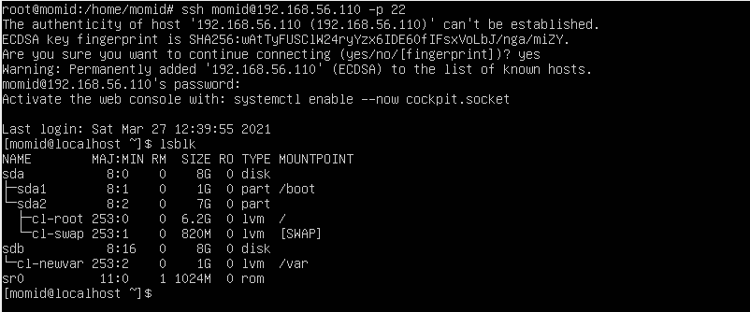
Vemos que nos conectamos al puerto 22 pues es el que viene por defecto, y además al conectarnos vemos que la configuración de particiones corresponde con la de CentOS LVM, realizada en la lección dos de la práctica 1. También podemos ver que a la inversa funciona
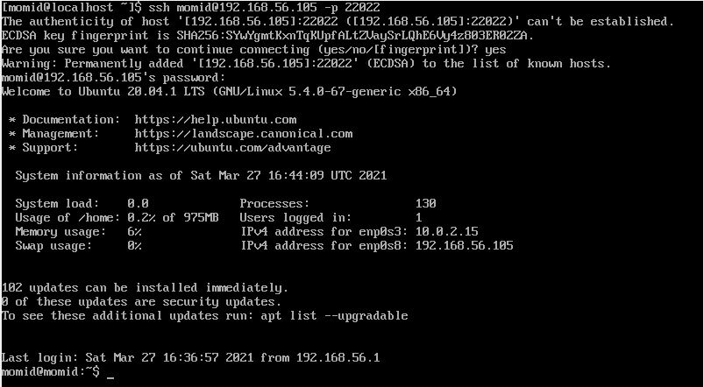
Al igual que hemos hecho con Ubuntu lo haremos con CentOS, nos vamos al mismo fichero de configuración, y hacemos el mismo cambio que hemos hecho en UbuntuServer (el puerto y el PermitRootLogin). Sin embargo, esta vez si hacemos el “sudo systemctl restart sshd” nos dará error
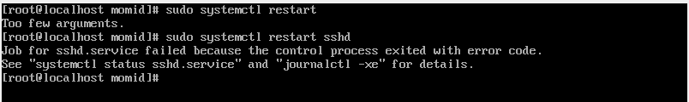
Si tras esto usamos el comando “journalctl -xe” nos dará más información sobre el fallo ocurrido.

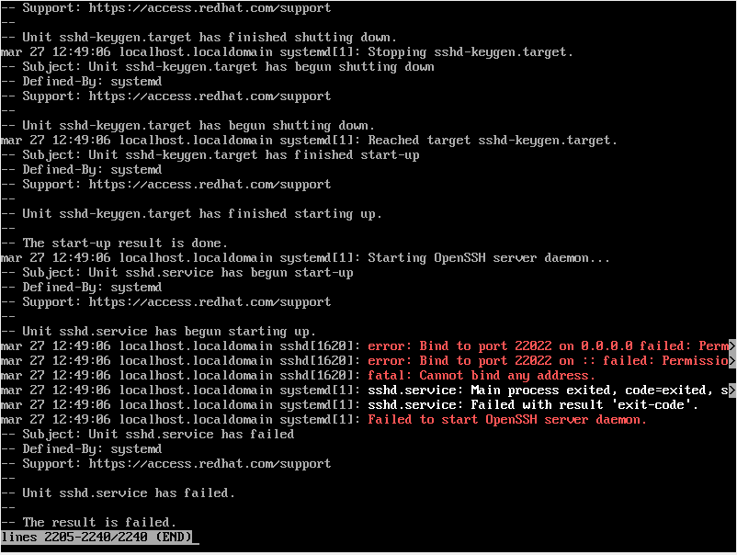
Al ejecutar el comando vemos en rojo que nos deniega el permiso para coger el puerto 22022. Esto se debe a que en CentOS hay que avisar a SELinux del cambio. Esto se indica en el archivo de configuración justo encima del puerto.

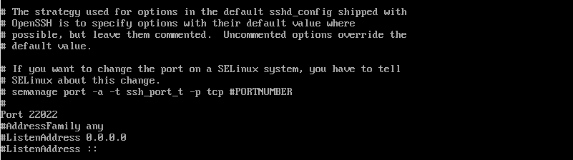
Nos dice que tenemos que usar el comando “semanage”, sin embargo, por defecto CentOS no trae instalado semanage. Para instalarlo hacemos un “yum install semanage” nos sale algo así

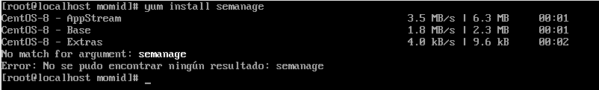
Básicamente CentOS nos informa de que no encuentra el paquete. En este caso lo que haremos será “yum provides semanage” lo cual hará que CentOS nos busque donde está el paquete
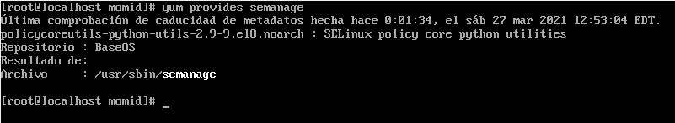
En la captura se ve que el paquete “policycoreutils-python-utils” contiene “semanage” luego instalamos este ultimo paquete.
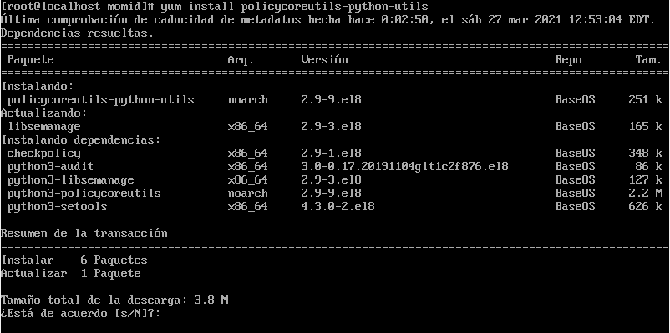
Vemos que cuando nos lista los paquete que se instalan/actualizan esta libsemanage. Para probar que está instalado podemos hacer simplemente “semanage”.
Tras esto podemos probar “semanage port -l” el cual nos dirá los puertos del sistema y que tienen asociados. En nuestro caso filtraremos la búsqueda a ssh con “semanage port -l | grep ssh”
Vemos que el puerto 22022 no está reconocido como puerto para ssh, luego le indicaremos a CentOS que el 22022 es un puerto para ssh y luego ya reiniciaremos el servicio ssh. Para añadir el puerto hacemos “semanage port -a -t ssh_port_t -p tcp 22022”, donde el -a nos indica añadir puerto, el -t nos indica el tipo, en este caso ssh_port_t y por último el -p nos indica el numero y tipo de puerto, en este caso, tcp 22022.
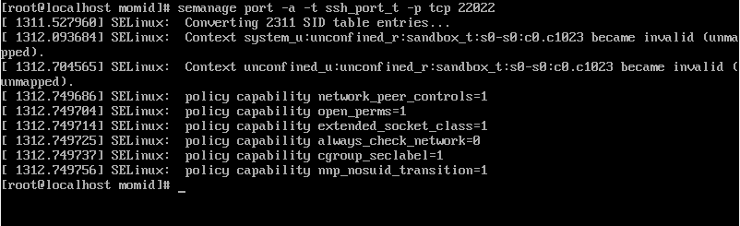
Con esto quedaría añadido nuestro puerto, para ello volvemos a hacer el comando de antes

Vemos que se ha añadido correctamente. Por otro lado el puerto 22 no se puede eliminar por ser el puerto por defecto, luego si bien está asignado a ssh, no se podrá usar pues no lo contemplamos en el archivo de configuración. Tras esto reiniciamos el servicio ssh.

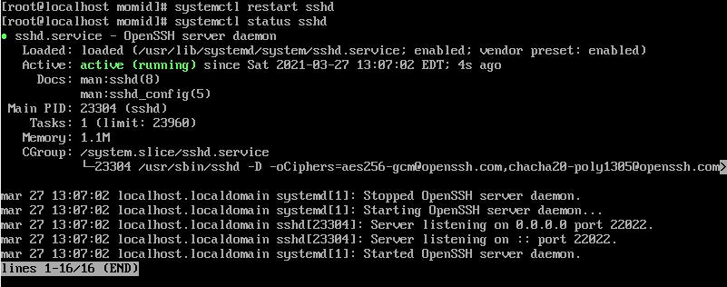
Vemos que ssh se ha actualizado y que ya escucha en el puerto 22022. Podemos comprobar la conexión desde Ubuntu.

Sin embargo, nos da error, pues aparte del sistema de seguridad, tenemos que abrir el puerto 22022. Para abrirlo usamos el comando “sudo firewall-cmd --permanent --add-port=22022/tcp” lo cual nos indica “--permanent” que el puerto se añada de forma permanente (sino se cierra el apagar el sistema), y por otro lado “--add-port=22022/tcp” que se añada el puerto 22022 para trafico tcp (destacar que este comando en ubuntu server es firewall-ufw, mientras que en centOS es firewall-cmd). Tras esto hacemos “firewall-cmd --reload” para que el cambio se haga efectivo.

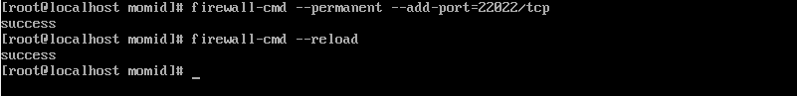
Vemos que en ambas operaciones nos devuelve que se han realizado con éxito. Ahora volvemos a probar conectarnos desde UbuntuServer, y veremos que funciona

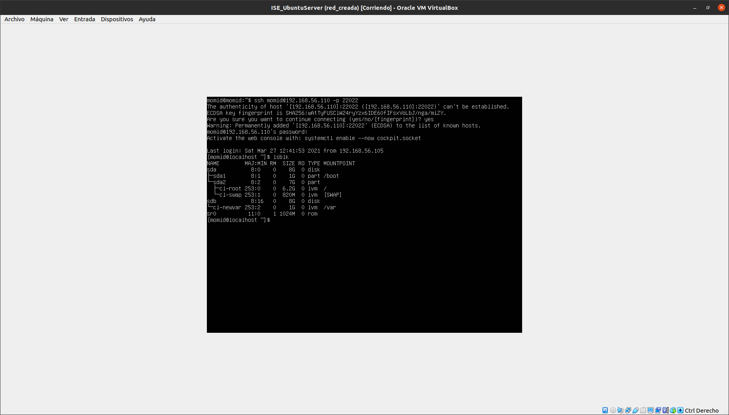
Por último, compartiremos la contraseña de CentOS a Ubuntu y viceversa, de forma que ya no sea necesario autenticarse al conectarse entre estas máquinas, y prohibiremos la autenticación por contraseña. Para ello en ambas máquinas hacemos “ssh-keygen”, con lo que generaremos la contraseña (darle a enter hasta que aparezca la imagen).

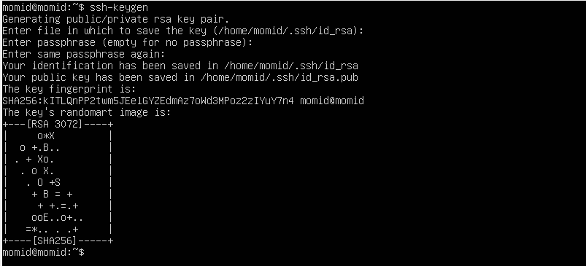
Si nos fijamos en la tercera línea nos indica el directorio y archivo que guardarán la clave que estamos generando. Por eso esta orden debe hacerse sin sudo, pues en caso contrario se almacenaría en “/root/.ssh/id_rsa”, con lo que nos daría luego problemas a la hora de compartir esta contraseña.
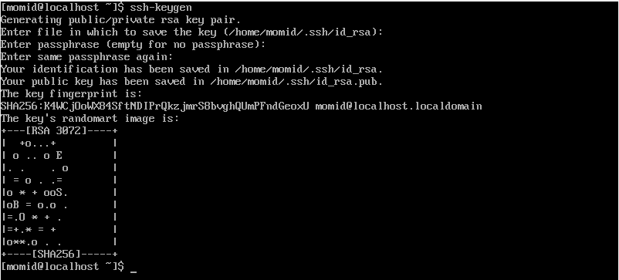
Una vez creadas las contraseñas en ambos sistemas, las compartimos con el otro usando “ssh-copy-id user@ip -p puerto”, y tras ejecutar el comando deberemos introducir la contraseña, como si nos estuvieramos conectando con ssh de forma normal.

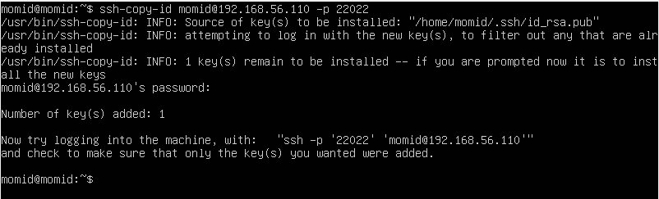
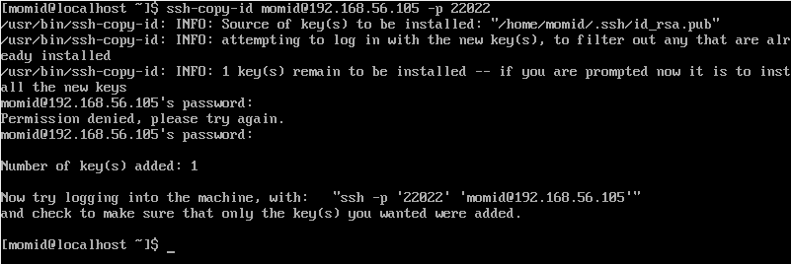
Como decíamos antes esta orden también se debe hacer sin sudo. Si lo hiciesemos con sudo intentaría compartir “/root/.ssh/id_rsa” en lugar del archivo donde hemos guardado la contraseña. Entonces la comprobación siguiente sólo nos funcionaría con “sudo ssh”, en otro caso fallaría.

Podemos comprobar que todo va bien haciendo un ssh normal entre las máquinas y viendo que no nos pide las contraseñas.

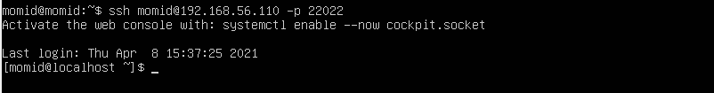
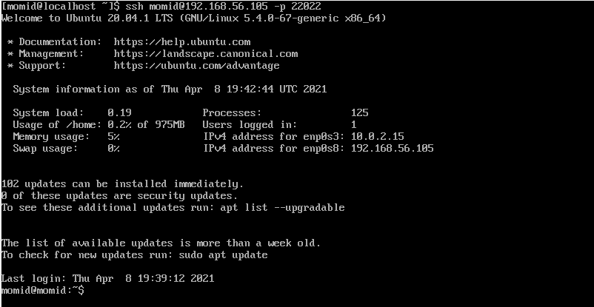
Tras esto vamos al archivo de configuración de ssh “/etc/ssh/sshd_config”, y descomentamos la opción PasswordAuthentication y la ponemos a no, con lo que prohibiremos las conexiones que requieran autenticación. Para este paso anterior hay que haber compartido ambas contraseñas.

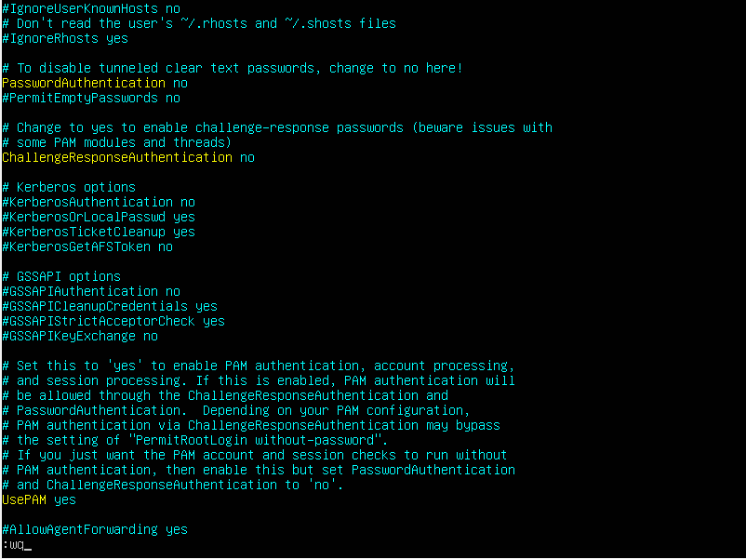
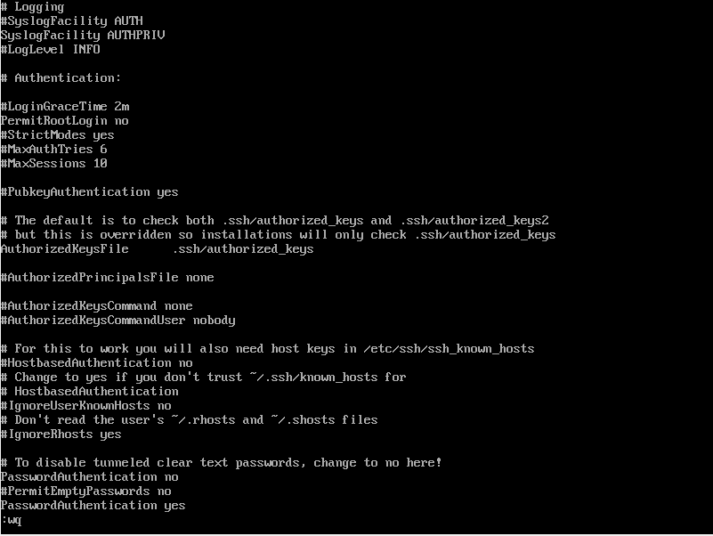
Con esto terminaría definitivamente la lección uno.

Lección 2:

Copias de Seguridad
dd→ Realiza una copia binaria. Permite realizar la copia de archivos y particiones enteros, pero no directorios enteros.
cp→ Realiza una copia de un archivo o directorio
cpio→ Realiza una copia de un archivo pero la salida es una imagen
tar→ Utilidad para archivado
resync→Herramienta rápida, versátil y remota de copia de archivos, sincronizando el origen y el destino de la copia
rsnapshot→ Sirve para hacer instentáneas del sistema, como por ejemplo hacemos en VirtualBox
LVM snapshots→ Sirva también para crear instentáneas tal cual del sistema.

Para hacer copias normales sirve con la copia binaria y la copia de archivos y empaquetado. Si queremos sincronizar el origen y el destino de la copia conviene usar rsync.

Ejemplos de uso
dd if=/dev/sda2 of=sda2Backup.img/iso (dependiendo del formato de salida que queramos)

Si ejecutamos esto sobre nuestra máquina UbuntuServer realizaremos una copia de la partición donde se encuentra boot.

ls | cpio -ov > pruebaBackup.cpio

Este comando nos crea una imagen de lo que haya actualmente en el directorio en el que nos encontremos. Para restaurar la imagen se hace

cpio -idv < pruebaBackup.cpio

- -o → indica que se va a crear una imagen
- -v → indica que muestre por pantalla de forma escrita lo que va haciendo (verbose)
- -i → indica que se va a extraer archivos de una imagen .cpio
- -d → indica que se creen directorios cuando sea necesarios

tar cvzf <nombre_comprimido>.tar.gz <archivos_comprimir>

Para descomprimir usamos

tar xvf <archivo_descomrpimir>

- c → crear un .tar.gz
- v → verbose
- z → filtrar el archivo a través de gzip
- f → indica que es un archivo
- x → extraer de un .tar.gz

Para rsync podemos probar

rsync ./* pruebaBackup

La gracia de rsync es que el origen y el destino estarán sincronizado, para eso podemos usaremos

rsync -e “ssh -p 22022” prueba/* momid@192.168.56.110:/home/momid/ubuntuBackup

Con esto tendríamos una copia sincronizada, de forma que si se vuelve a hacer un rsync simplemente se encarga de hacer los cambios necesarios para que ambos directorios estén iguales.

- -e → especifica el shell remoto a utilizaremos

El uso común es rsync -aviz /home usu@maquina:/backup, añadiendole --delete si se quiere un sincronización total. Para restaurar la copia se invierte el orden entre destion y origen

Control de cambios
Puede darse que al hacer una copia de seguridad nos carguemos sin querer tanto el respaldo como los datos que estábamos respaldando. Para solucionar este problema usaremos el control de versiones. El método más básico de control de cambios es

cp <archivo> <archivo>.old

Sin embargo, no es un control de cambios óptimo. Lo más útil y más utilizado suele ser git.

Como funciona git. La idea es que a una carpeta se le indica que va a tener control de versiones, entonces se crea un área con tres zonas que tendrá un directorio de trabajo, que es la carpeta en la que nosotros trabajamos. Internamente el sistema hará un seguimiento de cambio y nos indicará cuales son los cambios no guardados. Una vez guardados los cambios pasan a la zona stage, pero estos cambios todavía no serán definitivos. Una vez los hagamos definitivos los cambios de stage se mandan al repositorio, y entonces estos cambios ya serán definitivos.

Una vez estamos en la zona stage y pasamos los cambios al repositorio, se crea un identificador de 40 caracteres que identifican a la versión. Al último commit (envío al repositorio) se le denomina HEAD, y podemos desplazarnos a partir del identificador del HEAD

Metodo de uso
En primer lugar hacemos en un directorios

git init

que nos creará las zonas del área de control de versiones. Físicamente esto se ve en la carpeta con la creación de una carpeta $pwd/.git. Si borramos dicha carpeta se perderá todo control de cambios que hayamos realizado. También podemos identificarnos en ~/.gitconfig para así autenticarnos automáticamente en github. Una vez creado un git init podemos ver los cambios no guardados con

git status

y guardalos con

git add *

Si queremos mandarlos al respositorio hacemos un

git commit -m “etiqueta del commit”

Usando git log podemos ver los distintos commit que hemos realizado, su autor, la fecha así como el hash que lo identifica, y para restaurar un commit antiguo se hace

git reset <hash_commit_a_restaurar>

De forma que se sacan de la pila tantos commit como sean necesarios hasta llegar al requerido, y todos los commit que se saquen se pierden eliminandolos. Tras hacer esto volverá a detectar los cambios no registrados. Para volver a un commit anterior de forma que todo sea igual a como era hacemos

git checkout HEAD <fichero_a_restaurar>

con esto se restaura el fichero a como está en la cabeza actual de la pila.

Si queremos obtener más información de un commit usamos

git show <hash del commit>

Para subir los cambios al repositorio remoto hacemos

git origin <rama_a_la_que_queremos>

Ahora veremos como crear una rama en git para ello usamos

git checkout -b development

y entonces se creará y cambiará a esa rama. Podemos consultar las ramas que tenemos con

git branch

Para pasar la información de una rama y llevarla a la master tenemos que hacer un Compare & pull request. Al igual que para mandar información al repositorio era git push ahora hacemos

git pull origin <rama>

Y los cambios quedarán registrados en git log.

Lección 3:
En esta práctica instalaremos tanto en UbuntuServer como en CentOS un servidor.

UbuntuServer
En UbuntuServer utilizaremos un servidor web Apache. Este escuchará peticiones en el puerto 80, pues es un servidor basado en HTTP. Si solo utilizaramos Apache no habría interacción con el usuario, pues solo se servirían archivos de texto, luego se requiere de más elementos, como una base de datos que se actualice dinámicamente o un lenguaje de programación para procesar información, normalmente interpretado. Pensando en esto último se creo la pila LAMP (Linux Apache MySQL PHP) que es un conjunto de herramientas para crear o gestionar servidores web más serio. Como sus siglas indican se instalan directamente base de datos y lenguaje de programación (la P puede ser también de Python), a parte del servidor.

En primer lugar instalaremos tasksel, que nos proporciona una lista de las herramientas más populares de un servidor web. Lo normal es que no venga instalada, luego hacemos “sudo apt install tasksel” y una vez instalada la ejecutamos, también con sudo.

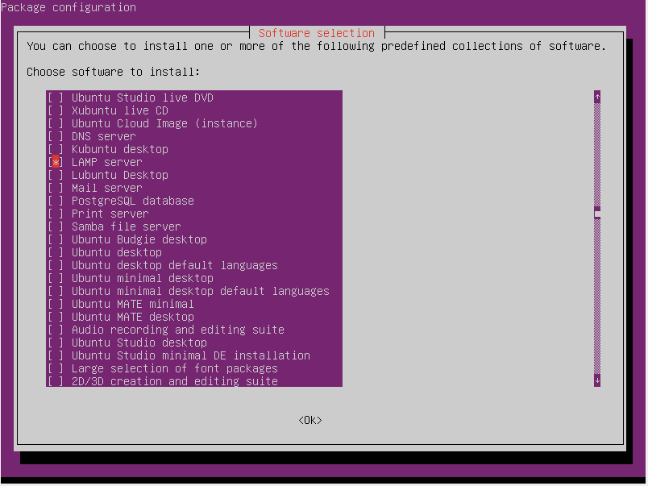
Nos saldrá algo parecido a esto, desmarcamos todo lo que haya marcado y dejamos marcado solamente LAMP server, y le damos a OK. Transcurrido un tiempo nos saldrá

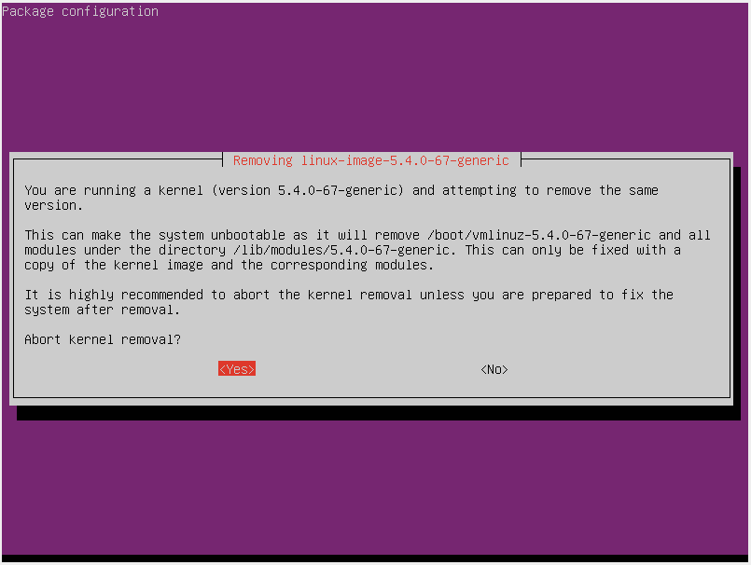

Se puede ver en el mensaje que nos dice que estamos corriendo un kernel y intentando borrar la misma versión, pues LAMP te borra todo y luego instala el servidor. El sistema nos dice que se puede cargar el boot y que es altamente recomendable aborta, luego abortamos. Tras esto hacemos “sudo apt-get update”, pues se actualizan los repositorios y la versión de LAMP que nos coge no intentará machacar el kernel. Tras hacer el update repetimos los pasos anteriores y ya no debería salir el mensaje anterior.

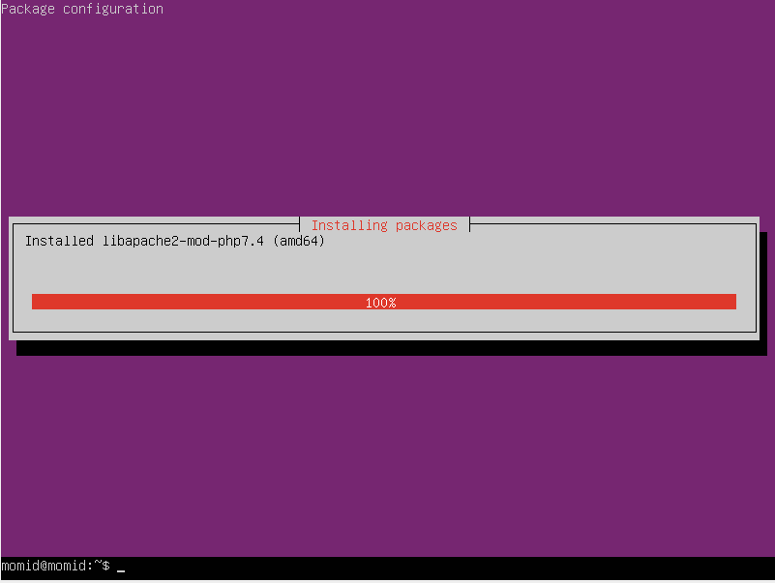
Una vez terminada la instalación, comprobamos que apache se haya instalado bien y esté arrancado usando “systemctl status apache2”

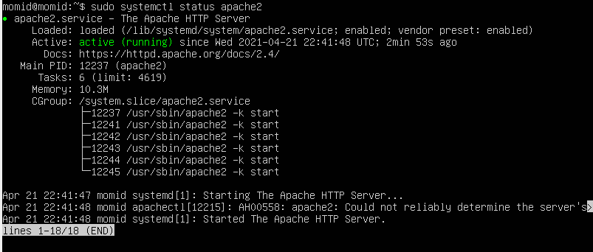
Si bien no lo dice el servidor escuchará peticiones en el puerto 80. Hacemos lo mismo para probar que MySQL esté instalado.

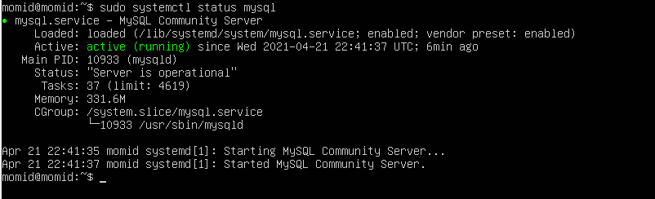
Probaremos también que php esté instalado entrando en el modo interactivo de php con el comando “php -a” y podemos probar un comando simple como “echo(‘Hola Mundo’);”

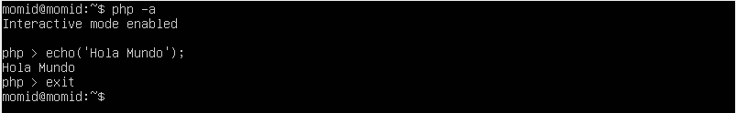
Por último, veremos que apache ya está activo y funciona. Para comprobarlo cogemos el navegador de nuestro navegador y escribimos la IP de nuestra maquina UbuntuServer, en este caso 192.168.56.105, y nos saldrá la página de inicio predeterminada de apache.

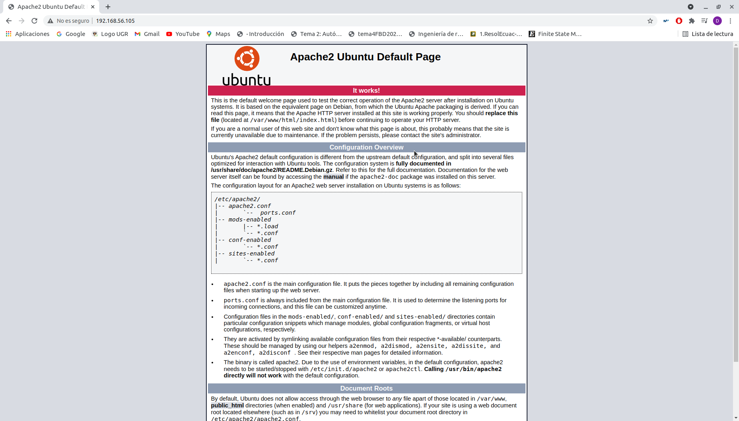
Se puede ver que no es seguro, pues ya hemos dicho que apache trabaja con HTTP y por tanto la conexión no está cifrada, sino que es en texto plano y un atacante man-in-the-middle podría ver sin problemas los mensajes.
La página predeterminada se encuentra en nuestra máquina UbuntuServer en el directorio “/var/www/html/index.html”, y es una página estática, pues no va a cambiar en ningún momento. Para poder hacer las páginas dinámicas, hemos instalado MySQL y PHP.

CentOS
En CentOS haremos exactamente lo mismo, solo que en lugar de usar tasksel para instalar el LAMP server lo haremos a mano, y además nos dará más problemas con los temas de puertos y demás.
En primer lugar instalaremos apache, solo que CentOS tiene su propio apache y se instala con “sudo yum install httpd” . Una vez lo hayamos instalado comprobamos que esté activo, y si no lo está lo activamos.
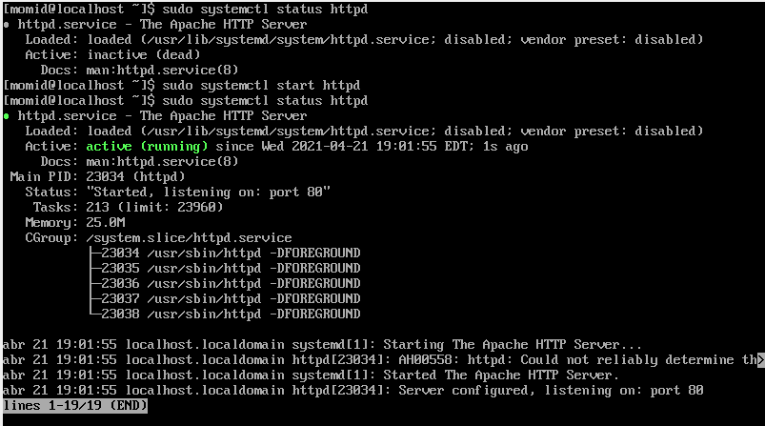
Y podemos ver que nos indica que escucha peticiones en el puerto 80. Si ahora intentaramos acceder como en el caso anterior usando un navegador a la IP de la máquina no funcionará, pues el puerto está cerrado, luego lo abriremos. Para ello usamos “sudo firewall-cmd --permanent –add-service=http”. Observamos que a diferencia de como hacíamos para añadir el puerto 22022 en ssh esta vez usamos –add-service=http, pues firewall-cmd tiene una lista de puerto más comunes, y al poner --add-service=http nos abre el puerto 80, que es el predeterminado para http. Una vez añadido el puerto hay que recargar el firewall con “sudo firewall-cmd –reload”

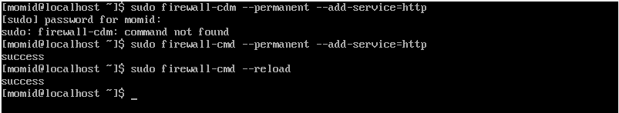
Tras esto ya podemos hacer la comprobación en el navegador.



Vemos que funciona, y nos incluye cierta información, como por ejemplo donde se encuentra el fichero html correspondiente a esta página.

Ahora instalaremos la base de datos y php. Para ello usamos “sudo yum install mariadb” que es el cliente de la base de datos que usaremos, como el servidor “sudo yum install mariadb-server”, que es parecido a mysql. Podemos comprobar que se haya instalado con systemctl.

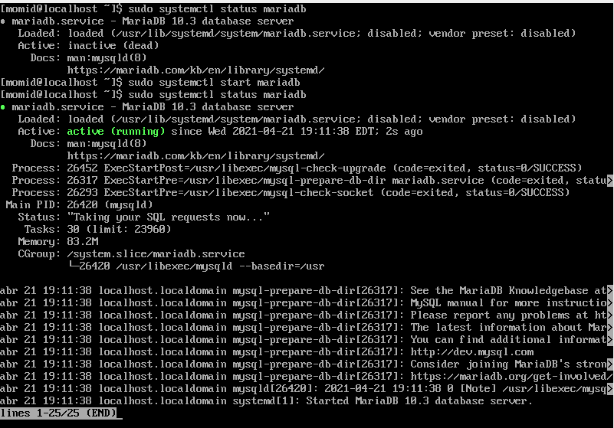
Normalmente para el servidor de mariadb suele traer añadidas una serie de tablas y usuarios por defecto que pueden ser vulnerabilidades. Además, debemos darle una contraseña al usuario root de mariadb, que por defecto no la trae. Para ello arrancamos un script con el siguiente comando “mysql_secure_installation” . Lo primero que nos pedirá será la contraseña de root, que como nos indica un poco más arriba si acabamos de instalar mariadb debemos dejar en blanco. Entonces nos dirá de establece contraseña al root, le damos a si y seguimos los pasos y de ahí en adelante seguimos como en la imagen

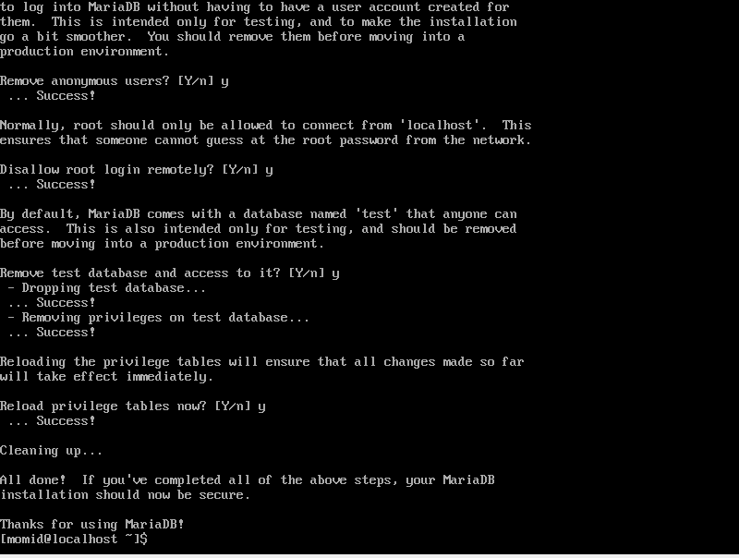
Se puede ver que hemos eliminado el usuario anónimo, la base de datos test, deshabilitado el acceso al perfil root desde remoto y por último hemos recargado la tabla de privilegios para hacer efectivos los cambios.
Una vez hecho esto instalamos php con “sudo yum install php” y comprobamos que funcione entrando al modo interactivo de php, de la misma manera que en UbuntuServer.

Con esto ya tendríamos la pila LAMP, ahora nos encargaremos de hacer nuestra página dinámica. Para ello haremos un script en PHP que se conecta a la base de datos, y si se consigue conectar nos devuelve una cosa y si no lo consigue nos devuelve otra. Para ello usaremos un paquete de php con funciones prehechas, para lo que instalamos “sudo yum install php-mysqlnd”. Una vez instalado crearemos el php con “sudo vi /var/www/html/index.php”

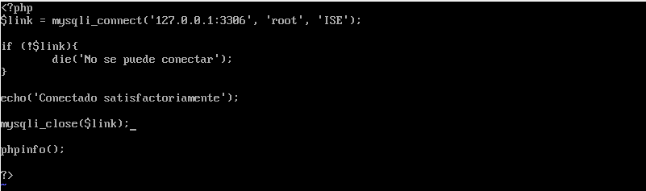
La variable link contiene el resultado de conectarse a la base de datos. Los parámetros de la función mysqli_connect son la dirección IP donde se aloja la base de datos, así como el puerto, el usuario y la contraseña del usuario al que accedemos. Luego si no se conecta se muestra un mensaje de error y termina el script, mientras que si funciona muestra conectado satisfactoriamente, cierra el enlace y muestra información del sistema. Podemos probar que el script funciona con “php /var/www/html/index.php” y nos quedará algo como esto
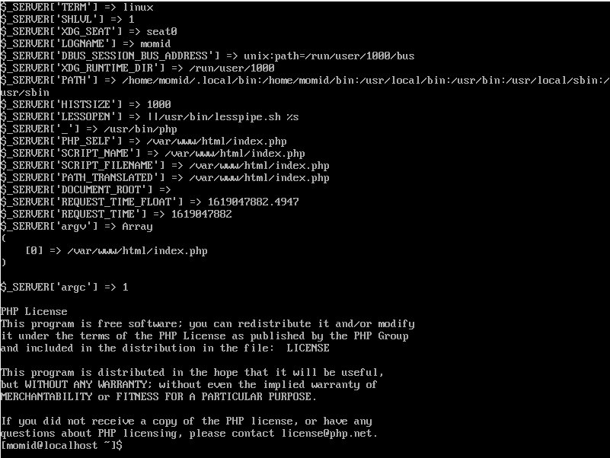

Para poder ver aplicados los cambios tenemos que indicar al servidor que index.php es el script principal. Para indicar esto último vamos al archivo “sudo vi /etc/httpd/conf/httpd.conf” y buscamos donde aparezca index.html y añadimos index.php

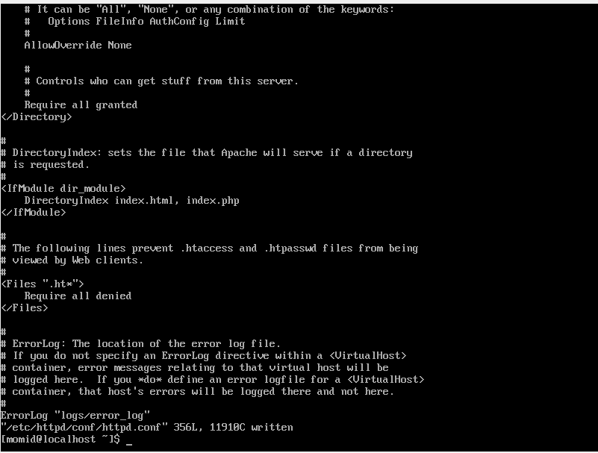
Tras esto hacemos “sudo systemctl restart httpd” para reiniciar al servicio, pero veremos que sigue sin funcionar, pues entra en el caso de no se puede conectar, sin embargo al ejecutar el script desde dentro de la máquina funciona

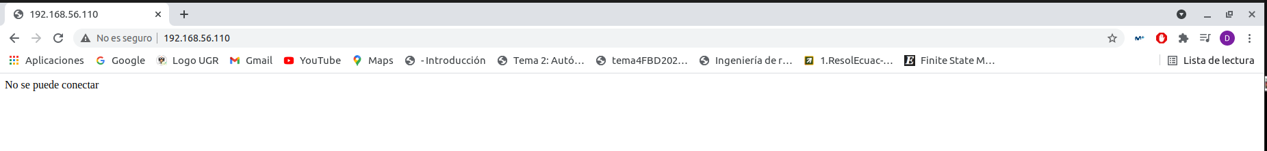
Este error se debe a SEL. Podemos ver una serie de booleanos usando el comando “getsebool -a” que son flags que nos indica que nos permite hacer y que no el sistema de seguridad de Linux. Si a la lista total le filtramos las líneas en las que aparece httpd, vemos uno “httpd_can_network_connect_db-->off” que nos indica que no podemos conectarnos desde fuera del servidor a la base de datos. Lo que haremos será cambiar dicho flag, con el comando “sudo setsebool -P httpd_can_network_connect_db on”.

Una vez cambiado el flag ya podemos probar a recargar el navegador.

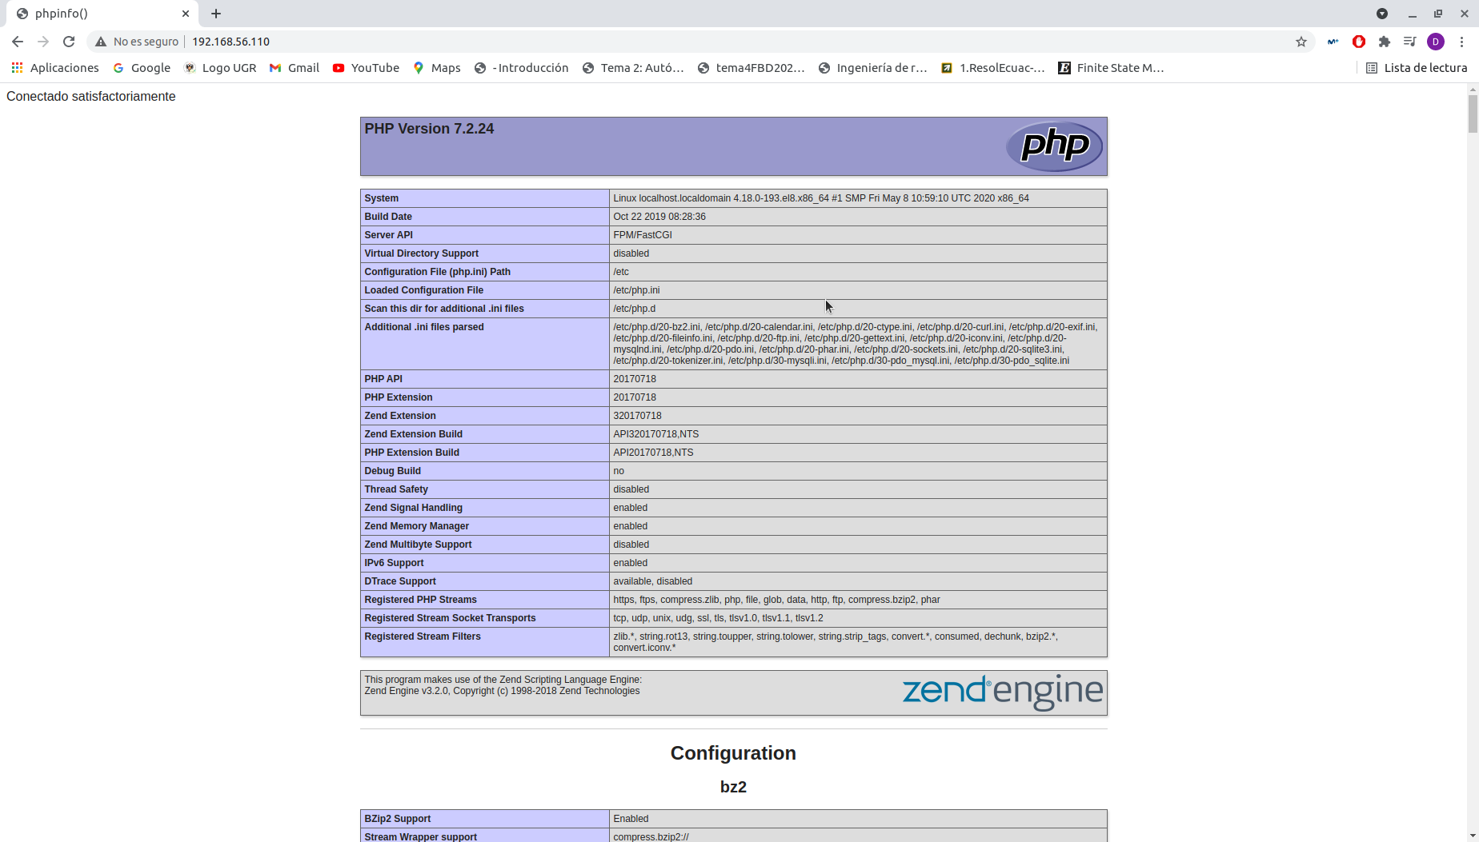
Con esto quedarían ambos servidores web hecho, tanto en CentOS como con Ubuntu.

Por último le daremos un poco de seguridad a ssh. Para ello usaremos la herramienta fail2ban que nos permite banea ips. Primero instalamos “sudo yum install epel-release” que es necesario para poder instalar fail2ban, y una vez instalada hacemos la instalación de fail2ban (“yum install fail2ban”). Fail2ban es un servicio luego con systemctl podemos comprobar si está activo, y sino lo está activarlo.

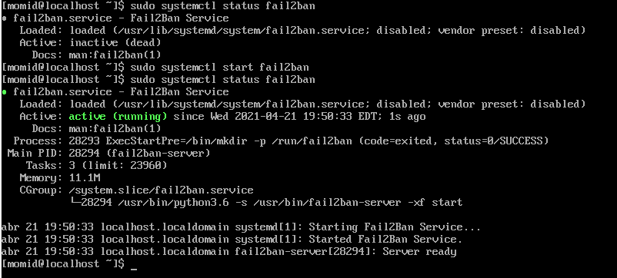
Para ver el estado actual de fail2ban se usa “sudo fail2ban-client status”

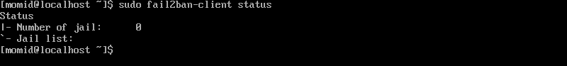
Vamos al archivo “sudo vi /etc/fail2ban/jail.conf”, para ver la configuración de las cárceles. En mayúscula nos indica el fichero que no se debe modificar, y que si queremos modificar el fichero usemos jail.local, pero dicho archivo no existe, luego usamos “sudo cp -a /etc/fail2ban/jail.conf /etc/fail2ban/jail.local” así hacemos una copia. Al reiniciar el servicio fail2ban todo cambio de jail.local se aplica a jail.conf.

A nosotros nos interesa el apartado de cárceles (JAILS). Lo primero que haremos será habilitar la cárcel de ssh, incluyendo en la cárcel de ssh una línea enable=true. Si se fallan cinco veces al entrar desde ssh se banea la IP del que haya fallado. Ahora si hacemos un fail2ban-client status vemos que ya tenemos una carcel activa.

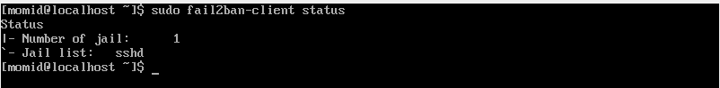
Podemos probar que está activa conectándonos desde ssh desde nuestro ordenador. Para ello hay que asegurarse de que ssh tiene la autenticación por contraseña activa. Sin embargo, si intentamos cinco veces introduciendo una contraseña erronea no nos banea. Esto se debe a que el puerto que fail2ban está controlando es el habitual de ssh, pero nosotros tenemos configurado para que nuestra conexión por ssh sea en el puerto 22022. Para eso cambiaremos el puerto en el archivo de configuración de las celdas de fail2ban. Una vez arreglado el puerto si lo intentamos de nuevo 5 veces nos baneará la IP.

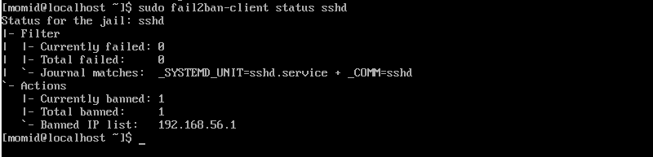
Podemos comprobar las IP baneadas a un servicio con “sudo fail2ban status <servicio>”
Para eliminar un baneo o bien esperamos que pase el tiempo establecido en el fichero de configuración, o usamos “sudo fail2ban-client set sshd unbanip <dir_ip>” y ahora podemos comprobar si nos ha desbaneado la IP con el fail2ban-client status sshd

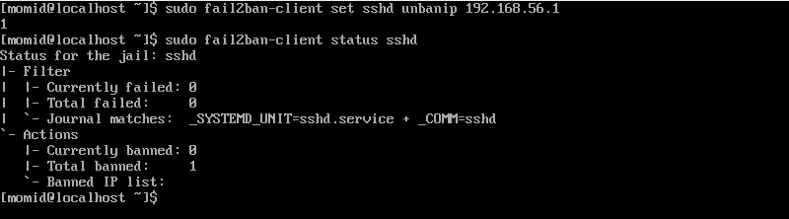

y si intentamos entrar ahora si nos dejara

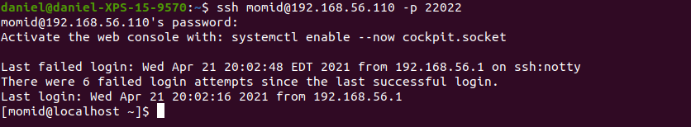
Con esto concluiría la práctica 2.

